|  |  |
| --- | --- |
|  | |
| **PROJEKT ORGANIZACJI RUCHU** | |
|  | |
| Projekt pn : Utworzenie pętli rowerowych oraz infrastruktury turystycznej na obszarze powiatu olkuskiego jako zintegrowanego produktu turystycznego. | |
|  | |
| Lokalizacja: | |
| **Rejon ul. Kościuszki i ul. Sportowej** | |
|  | |
| Organizacja nr 3 | |
| Projekt opracowali: Podpis: | |
| mgr inż. Szczepan Maślanka |  |
|  |  |
| do nagłówka  **e-mail: mm_08@interia.pl** | |
| KRAKÓW, 2022 | |

**OPIS TECHNICZNY**

**DO PROJEKTU TECHNICZNEGO STAŁEJ ORGANIZACJI RUCHU**

**SPIS TREŚCI:**

1. PODSTAWA OPRACOWANIA – MATERIAŁY WYJŚCIOWE DO PROJEKTOWANIA 3

2. ZAKRES OPRACOWANIA 3

3. CHARAKTERYSTYKA DRÓG 3

3.1. Charakterystyka DRÓG GMINNYCH 3

4. STAN ISTNIEJĄCY; PARAMETRY GEOMETRYCZNE DRÓG 4

5. PRZYJĘTE PARAMETRY TECHNICZNE I ZAŁOŻENIA PROJEKTOWE 4

6. STAN PROJEKTOWANY 4

7. ZASADY ROZMIESZCZANIA ZNAKÓW DROGOWYCH 5

8. TERMIN WPROWADZENIA STAŁEJ ORGANIZACJI RUCHU 6

**SPIS RYSUNKÓW:**

**RYSUNEK 1: RYSUNEK POGLĄDOWY - PRZEBIEG SZLAKU, PLAN ORIENTACYJNY SKALA 1:25 000**

1. PODSTAWA OPRACOWANIA – MATERIAŁY WYJŚCIOWE DO PROJEKTOWANIA

* Inwentaryzacja istniejącego w terenie oznakowania,
* Ustawa Prawo o ruchu drogowym z dnia 20 czerwca 1997 r. (Dz. U. 1997 nr 98 poz. 602 z późn. zm.),
* Rozporządzenie Ministra Infrastruktury z dnia 23 września 2003r. w sprawie szczegółowych warunków technicznych dla znaków i sygnałów drogowych oraz urządzeń bezpieczeństwa ruchu drogowego i warunków ich umieszczania na drogach [Dz.U. 2003 nr 220 poz. 2181](https://isap.sejm.gov.pl/isap.nsf/DocDetails.xsp?id=WDU20032202181) tekst jednolity Dz.U. 2019 poz. 2311.
* Rozporządzenie Ministra Infrastruktury z dnia 12 października 2021 r. zmieniającym rozporządzenie w sprawie szczegółowych warunków technicznych dla znaków i sygnałów drogowych oraz urządzeń  bezpieczeństwa ruchu drogowego i warunków ich umieszczania na drogach (Dz.U. 2021 poz. 2066).
* Rozporządzenie Ministra Infrastruktury w sprawie szczegółowych warunków technicznych dla znaków i sygnałów drogowych oraz urządzeń bezpieczeństwa ruchu drogowego i warunków ich umieszczania na drogach.
* Mapy syt.

2. ZAKRES OPRACOWANIA

Zakres opracowania obejmuje uzupełnienie oznakowania drogowego w rejonie skrzyżowania drogi gminnej nr **120679 K** tj. ulicy Sportowej drogi dojazdowej oraz drogi gminnej **120688 K** - ul. Kościuszki Skrzyżowanie zlokalizowane jest w miejscowości Zarzecze. Działanie związane jest z utworzeniem pętli rowerowych oraz infrastruktury turystycznej na obszarze powiatu olkuskiego jako zintegrowanego produktu turystycznego.

3. CHARAKTERYSTYKA DRÓG

3.1 Charakterystyka dróg

**Droga gminna** nr **120688 K** – ul. Kościuszkijest to droga o niskiej intensywności ruchu samochodowego, o znikomym udziale ruchu ciężkiego. Jest to droga łącząca DW 783 z lokalnymi zabudowaniami i ul. Szkolną. Prócz funkcji dojazdowej do posesji, pełni także funkcje drogi łączącej DW 783 oraz miejscowość Dłużec. Ul. Kościuszki jest ulicą dojazdową do posesji, o minimalnym natężeniu ruchu. Analizowany fragment drogi obejmuje okolice skrzyżowania ulic Kościuszki i ul. Sportowej. Na drogach dominuje ruch lokalny. Dominacja pojazdów osobowych.

**Droga gminna 120679 K** tj. ul. Sportowajest to droga o funkcji dojazdowej do posesji, znajdujących się przy tej ulicy oraz terenów leśnych. Jest to droga i znikomym ruchu samochodowym i niskich parametrach technicznych.

3.2. Charakterystyka dróg krzyżujących się

**Droga gminna** nr **120688 K** – ulica Kościuszki Łączy ze sobą DW 783 i miejscowości leżące na północ. Z kolei Droga gminna **120679 K** czyli ul. Sportowa jest ulicą łączącą ul. Kościuszki z ulicą Spacerową oraz terenami zielonymi. Projekt obejmuje Skrzyżowanie tych dwóch ulic. Szlak komunikacyjny ma charakter lokalny, który jest powiązany wyłącznie z dojazdem do posesji mieszkalnych, lub dojazdu do terenów zielonych.

4. STAN ISTNIEJĄCY; PARAMETRY GEOMETRYCZNE DRÓG

Droga gminna nr 120688 K

Droga na analizowanym odcinku posiada przekrój jedno jezdniowy. Szerokość jezdni 5m. Jezdnia posiada na analizowanym fragmencie pobocze trawiaste o zmiennej szerokości po obu stronach jezdni. Po obu stronach ulokowane są także rowy przydrożne.

Droga gminna nr 120679 K

Ul. Sportowa jest to droga typowo dojazdowa. Droga na analizowanym odcinku posiada przekrój jedno jezdniowy. Szerokość jezdni wynosi 3m. Pobocze trawiaste o zmiennej szerokości. Przy drodze zlokalizowane są gdzieniegdzie wjazdy betonowe na posesje.

5. PRZYJĘTE PARAMETRY TECHNICZNE I ZAŁOŻENIA PROJEKTOWE

W niniejszym projekcie organizacji ruchu założono instalację znaku B 33/30 w sąsiedztwie omawianego skrzyżowania na ul. Kościuszki w kierunku północnym, oraz instalację znaku B 33/30 w kierunku południowym. Pozostałe znaki drogowe pozostają bez zmian.

6. STAN PROJEKTOWANY

Zgodnie z powyższymi założeniami utrzymuje się że za wyjątkiem znaków przeznaczonych do zmiany dotychczasowe znaki drogowe występujące w obrębie analizowanego obszaru pozostają bez zmian.

7. ZASADY ROZMIESZCZANIA ZNAKÓW DROGOWYCH

Oznakowanie należy wykonać w sposób wskazany w opracowaniu (w miejscach wskazanych w załączniku graficznym), przy czym lokalizacja znaków winna spełniać wymagania przedstawione w Rozporządzeniu Ministra Infrastruktury z dnia 3 lipca 2003 r. w sprawie szczegółowych warunków technicznych dla znaków i sygnałów drogowych oraz urządzeń bezpieczeństwa ruchu drogowego i warunków ich umieszczania na drogach, oraz Rozporządzenie Ministra Infrastruktury z dnia 12 października 2021 r. zmieniające rozporządzenie w sprawie szczegółowych warunków technicznych dla znaków i sygnałów drogowych oraz urządzeń bezpieczeństwa ruchu drogowego i warunków ich umieszczania na drogach. w szczególności:

* znaki nie mogą zasłaniać innych znaków drogowych i informatorów,
* znaki nie mogą zasłaniać widoczności na drodze i skrzyżowaniu,
* należy zachować odległość pomiędzy znakami oraz pomiędzy znakami a jezdnią (ewentualnie innymi elementami drogi) przewidziane w wyżej wymienionym rozporządzeniu,
* wysokość umieszczenia znaku powinna być dostosowana do rodzaju drogi oraz konkretnego miejsca na drodze,
* lica znaków wykonać z folii o typie odblaskowości zgodnej z wymaganiami minimalnymi zawartymi w wyżej wymienionym rozporządzeniu,
* kolorystyka znaków powinna odpowiadać przepisom rozporządzenia Ministra Infrastruktury z dnia 3 lipca 2003r, oraz Rozporządzenie Ministra Infrastruktury z dnia 12 października 2021 r. zmieniające rozporządzenie w sprawie szczegółowych warunków technicznych dla znaków i sygnałów drogowych oraz urządzeń bezpieczeństwa ruchu drogowego i warunków ich umieszczania na drogach.

Plan rozmieszczenia znaków Organizacji Ruchu

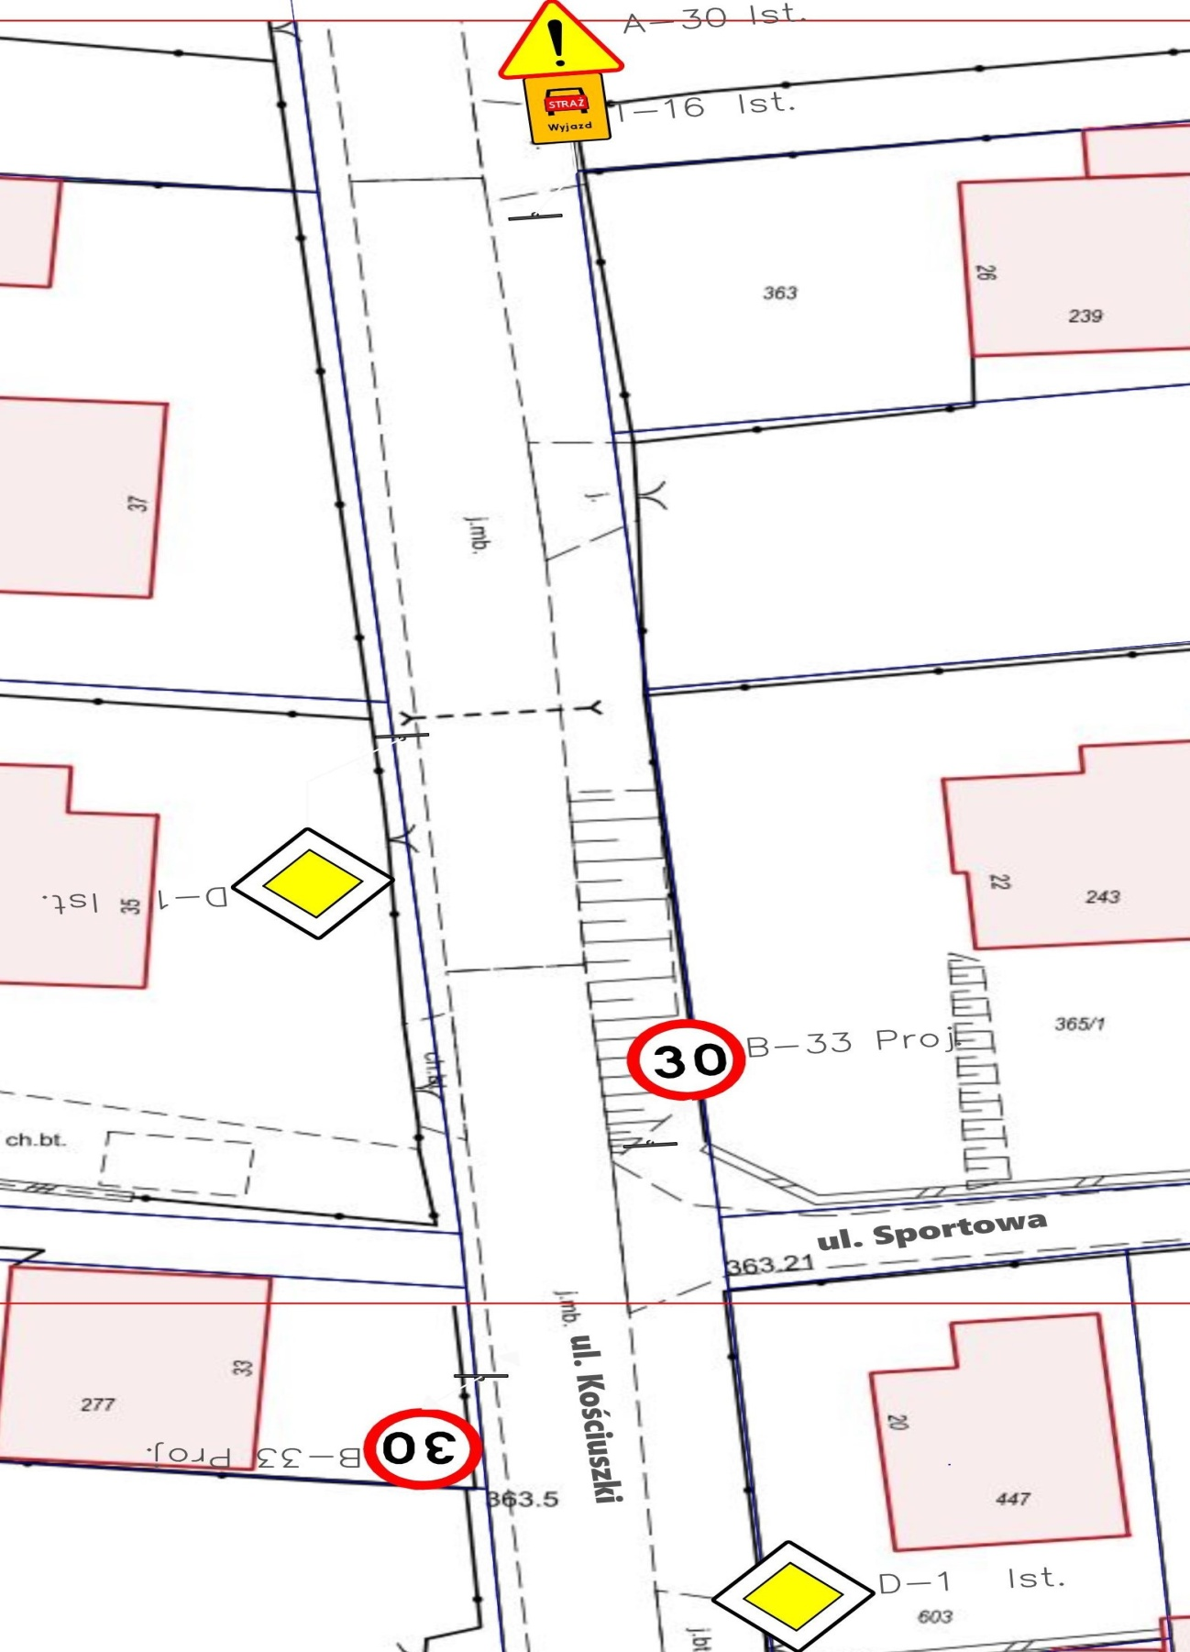

8. TERMIN WPROWADZENIA STAŁEJ ORGANIZACJI RUCHU

Termin wprowadzenia nowej stałej organizacji ruchu przewiduje się do czerwca 2022